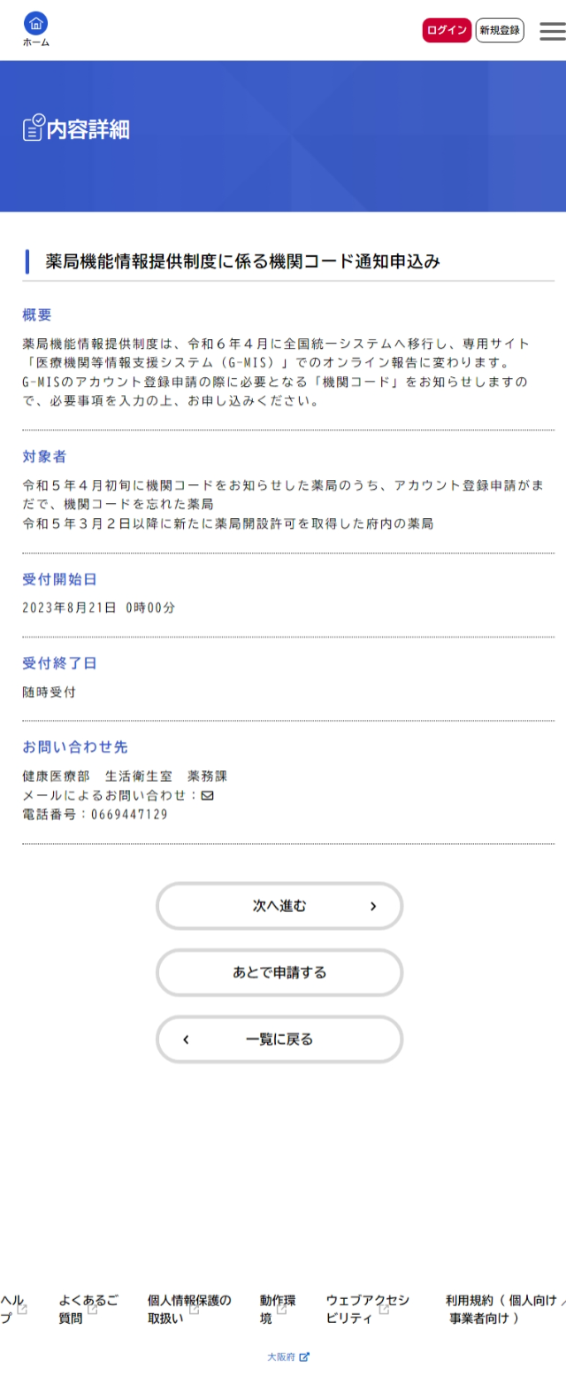

初めて利用される方は

こちらから新規登録

利用者IDをお持ちの方はこちらから

ログインして

こちらをクリック

大阪府行政オンラインシステム  
機関コード通知申込み方法

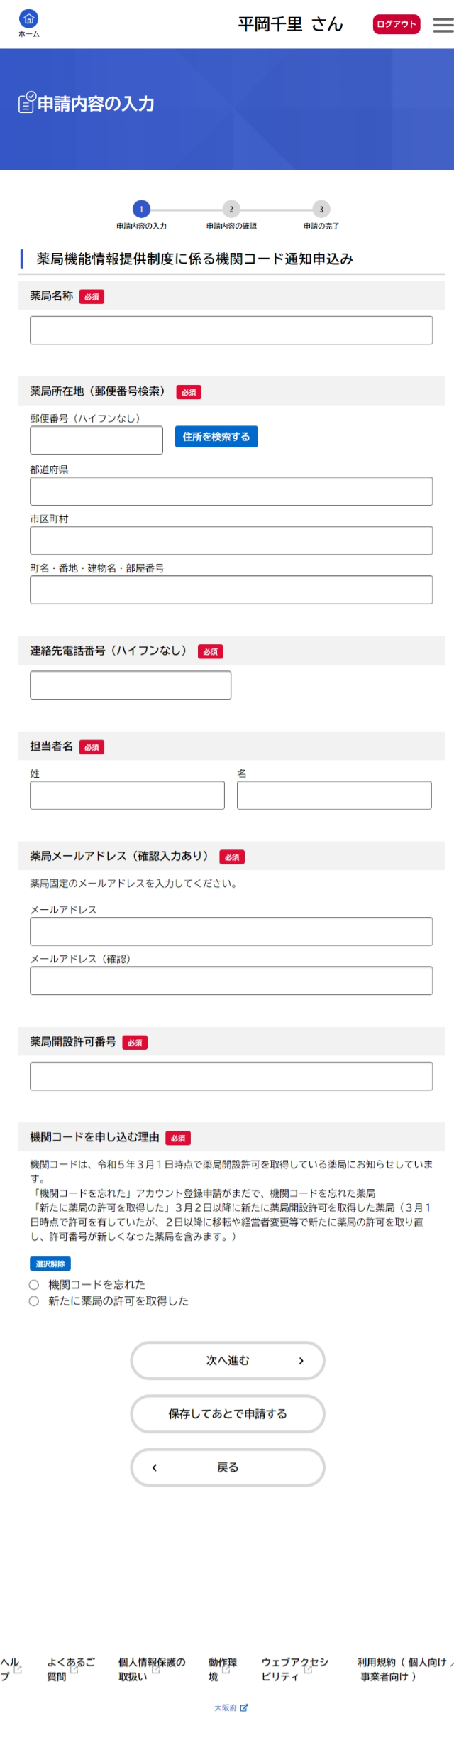

各項目を入力

クリックして

内容の確認へ

申請内容の入力

申請内容の確認

申請の完了

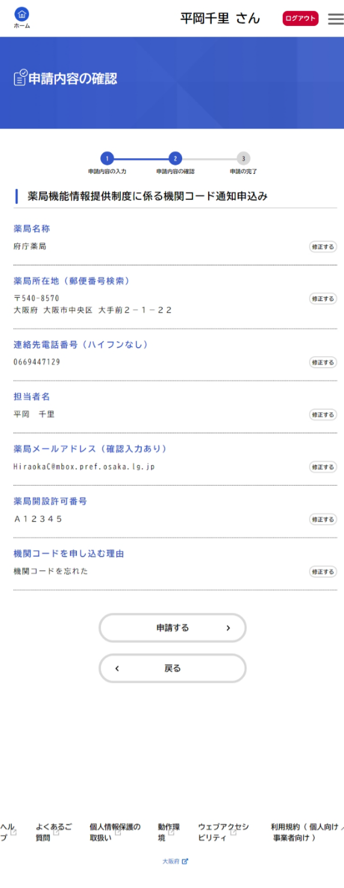

内容を確認し

クリック

申請内容の入力

申請内容の確認

申請の完了

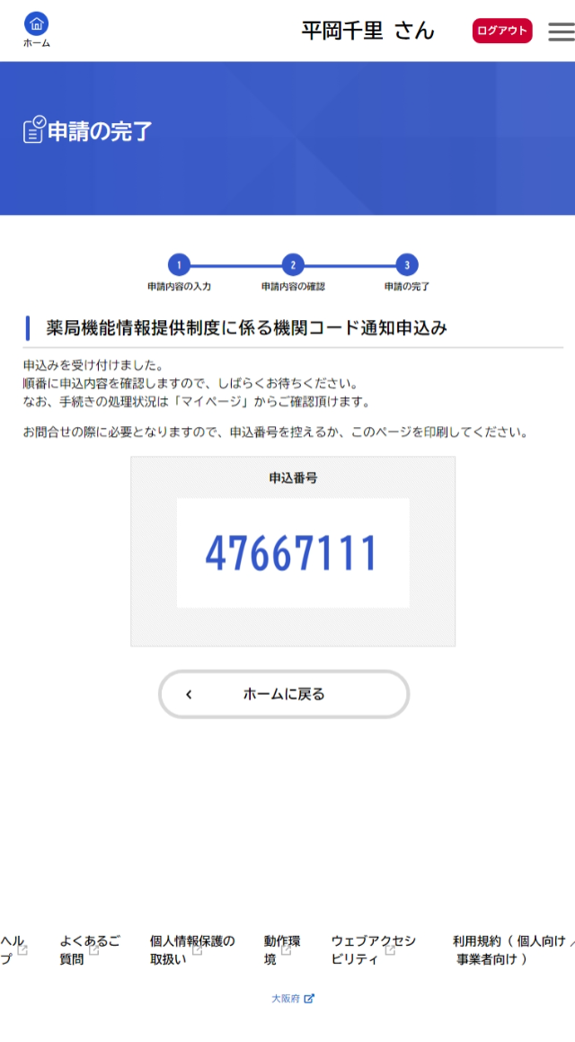

12345678

申込番号を控える

申請内容の入力

申請内容の確認

申請の完了